Materijal za prevođenje

МАТЕМАТИКА
(Вежбање)
- У продавници су купио 1 чоколаду 104 динара и 1 хлеб 28 динара. Колико си платио?
اشتريت قطعة شوكولاتة ب 104 دينارا وقطعة خبز ب 28 دينارا, كم دينارا هل صرفت؟
______ + _____ = ______
- Килограм јабука кошта 70 динара, колико кошта 500 грама?
سعر كيلو جرام الموز هو 70 دينارا, كم سعر 500 جرام من الموز

- У мењачници за 1 евро добијаш 120 динара. Колико динара добијаш за 10 евра?
في محل الصرافة تحصل على 120 دينارا مقابل كل 1 يورو,على كم دينارا ستحصل مقابل 10 يورو

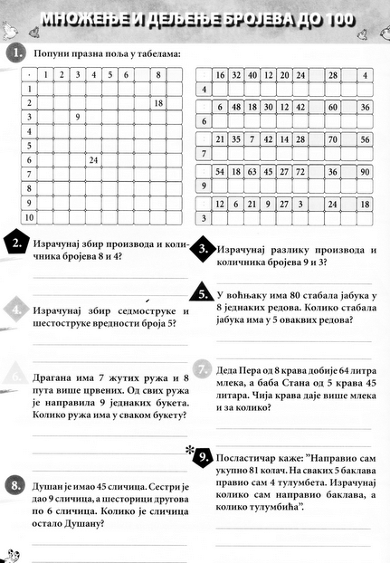

Svet oko nas
https://classroom.google.com/c/MTczNDcwMjA5NDIz/m/MTg1NTU3NTU5MDEw/details
عمليات الضرب والقسمة للارقام الى عند الرقم 100
1-املأ الفراغات الموجودة في الجدول

2-  ما هو مجموع عملية ضرب 4 و 8 وعملية قسمة 8 و 4 | 3-  ما هو طرح عملية 9 ضرب 3 و عملية 9 تقسيم 3
4-  ما هو مجموع عملية 6 ضرب 5 ومن ثم عملية 7 ضرب 5 | 5-  في المزرعة يوجد 80 شجرة تفاح في 8 اسطر, كم شجرة تفاح يوجد في 5 اسطر؟
6- دراجانا لديها 7 وردات صفراء و 8 اضعاف الورد الاصفر هو ورد احمر, صنعت دراجانا 9 مجموعات من هذه الورود, كم وردة يوجد في كل مجموعة | 7- الجد بيرا لديه 8 بقرات ينتجن 64 ليتراً من الحليب, الجدة ستانا لديها 5 بقرات ينتجن 45 ليتراً من الحليب, بقرات من ينتجن حليباً اكثر واكثر ب كم؟
8- دوشان لديه 45 ملصقاً. اعطى 9 ل اخته ثم اعطى 6 ملصقات ل كلٍ من 6 اصدقائه, كم ملصقاً تبقى معه؟ | 9- الخباز يقول: صنعت 81 صحن حلويات, لكل 5 بقلاوات, اصنع 4 كنافات, كم بقلاوة وكم كنافة صنعت؟

